Umwelt im Unterricht
www.umwelt-im-unterricht.de

Arbeitsmaterial (Sekundarstufe)
Wie gelingt umweltfreundliche Ernährung? (Basisvariante)
Die Materialien enthalten ein Quiz zum Thema Welternährung sowie ein Arbeitsblatt zur Auseinandersetzung mit Ansätzen für eine umweltfreundliche Ernährung.
Hinweise für Lehrkräfte
Was gehört noch zu diesen Arbeitsmaterialien?
Die folgenden Seiten enthalten Arbeitsmaterialien zum Thema der Woche „Was isst die Welt?“ von Umwelt im Unterricht. Zum Thema der Woche gehören Hintergrundinformationen, ein didaktischer Kommentar sowie ein Unterrichtsvorschlag.
Sie sind abrufbar unter:
https://www.umwelt-im-unterricht.de/wochenthemen/was-isst-die-welt/
Inhalt und Verwendung der Arbeitsmaterialien
Die Materialien werden für den Unterrichtsvorschlag „Essen – und die Welt verändern?“ (Basisvariante) verwendet.
Sie beinhalten Fragen für ein Quiz zum Thema Ernährung, das zum Einstieg verwendet werden kann. Dabei werden unter anderem Gegensätze bei der Nahrungsmittelversorgung sowie problematische Folgen der Erzeugung von Lebensmitteln deutlich. Das Quiz kann gemeinsam in der Klasse durchgeführt werden, die Lehrkraft kann dabei die Fragen vorlesen. Alternativ erhalten die Schüler*innen die Fragen und kreuzen die richtige Antwort an.
Darüber hinaus umfassen die Materialien ein Arbeitsblatt, das zur Auseinandersetzung mit Lösungsansätzen für eine umweltfreundliche Ernährung anregt.
Übersicht über die Arbeitsmaterialien
Arbeitsblatt 1: Wie ist die Ernährungssituation auf der Welt? 2
Arbeitsblatt 2: Quiz zur Ernährungssituation: Lösungen 6
Arbeitsblatt 3: Was können wir tun? 6
Arbeitsblatt 4: Was sollen wir tun? 8

Arbeitsblatt 1:
Wie ist die Ernährungssituation auf der Welt?
Die Ernährung ist ein Grundbedürfnis aller Menschen. Und viele Menschen wollen sich bewusst ernähren. Doch was wir essen, hängt auch mit der Umwelt zusammen. Wie können wir alle Menschen auf der Welt ernähren und dabei die Umwelt schützen?
So läuft das Quiz ab
Beantwortet die Fragen zum Thema Ernährung. Notiert eure Antworten. Für jede richtige Antwort erhaltet ihr einen Punkt. Wer die meisten Punkte hat, gewinnt.
Frage 1:
Es gibt auf der Welt fast acht Milliarden Menschen. Wie groß ist der Anteil der Menschen, die Hunger leiden?
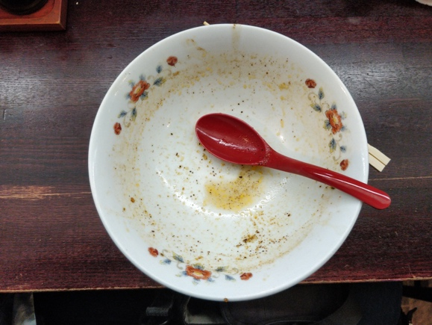
- Jeder zehnte Mensch beziehungsweise etwa zehn Prozent leiden Hunger. Das sind weltweit etwa 800 Millionen Menschen.
- Jeder vierte Mensch beziehungsweise fast ein Viertel der Menschheit.
- Niemand leidet heute mehr Hunger, im Gegenteil. Übergewicht ist ein viel größeres Problem.

Frage 2:
Wie viel Prozent aller Menschen weltweit Europa sind übergewichtig?
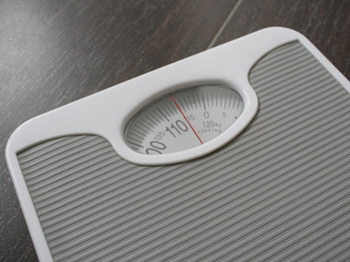
- Fast ein Drittel der Menschen (fast 30 Prozent).
- Außer ein paar Supermodels sind wir eigentlich alle übergewichtig.
- Wirklich übergewichtig ist nur jeder zwanzigste Mensch (fünf Prozent).

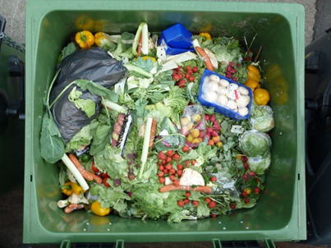
Frage 3: Viele Lebensmittel werden weggeworfen. Warum ist es wichtig, etwas dagegen zu tun?
A) Wenn der Abfall neben der Tonne landet, sieht das hässlich aus.
B) Wir sollten möglichst alle hergestellten Lebensmittel nutzen, um alle Menschen ernähren zu können und die Umwelt zu schonen.
C) Lebensmittel im Müll stinken besonders stark.

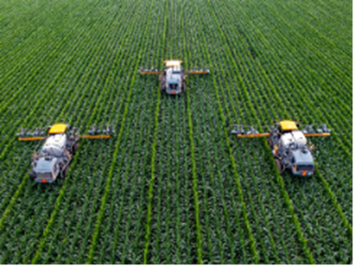
Frage 4: Mit noch mehr Dünger, Pflanzenschutzmitteln und Maschinen könnten wir mehr Nahrungsmittel ernten. Warum geht das nicht so einfach?
A) Es gibt nicht genügend Dünger und Pflanzenschutzmittel.
B) Das Maximum ist schon erreicht, die Landwirtschaft kann nicht noch mehr Dünger etc. einsetzen.
C) Diese Art der Landwirtschaft kann der Natur und dem Boden schaden.

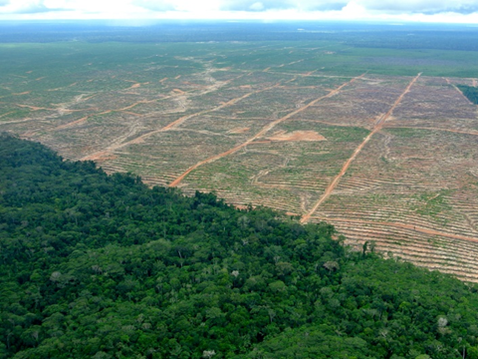
Frage 5: Was haben unsere Nahrungsmittel mit dem Regenwald zu tun?
A) In manchen Regionen der Welt wird Regenwald gerodet, um Felder und Plantagen anzulegen.
B) Alle essbaren Pflanzen stammen ursprünglich aus dem Regenwald.
C) Tomaten und Gurken enthalten viel Wasser, darum wachsen sie am besten im Regenwald.

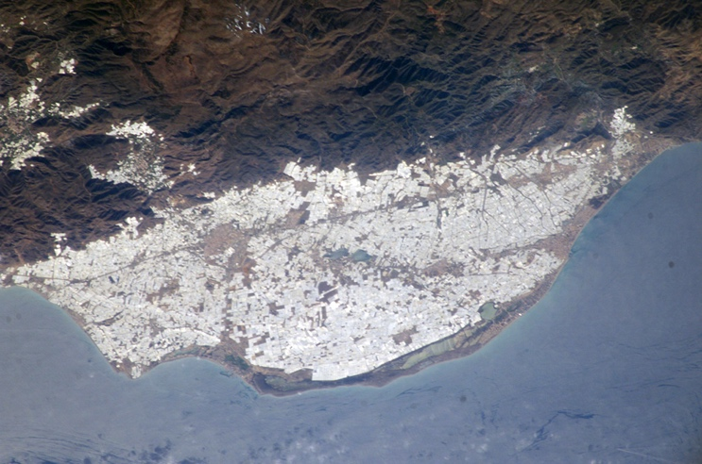
Frage 6: Das Bild wurde von einem Satelliten aufgenommen. Es zeigt einen Teil der Mittelmeerküste von Spanien. (Das Meer ist die blau-graue Fläche im unteren Teil des Bildes.) Was sind die silbrig-weißen Flächen?
- Eine Müllhalde
- Eine Kleinstadt
- Gewächshäuser
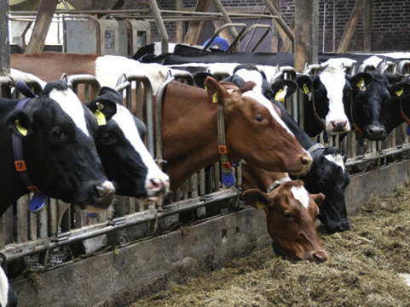
Frage 7: Welcher Anteil der landwirtschaftlichen Fläche in Deutschland wird genutzt, um Tierfutter zu erzeugen?
- Ungefähr die Hälfte
- Ein kleiner Teil, ungefähr zehn Prozent
- Wegen des Trends zur veganen Ernährung wird kein Futter mehr angebaut. Die Landwirtschaft braucht ihre Vorräte von früher auf.

Lösungsblatt 4:
Die Lösungen zum Ernährungsquiz
Alle richtigen Antworten und ergänzende Erklärungen zu den Quizfragen auf Arbeitsblatt 1.
Frage 1:
Es gibt auf der Welt fast acht Milliarden Menschen. Wie groß ist der Anteil der Menschen, die Hunger leiden?
Die richtige Antwort lautet A): Fast jeder zehnte Mensch leidet unter Hunger. Die Welternährungsorganisation FAO schätzt, dass 2020 bis zu 811 Millionen Menschen nicht genug zu essen hatten. Im Widerspruch dazu steht, dass der Menschheit insgesamt noch nie mehr Essen zur Verfügung stand als heute.
Frage 2:
Wie viel Prozent aller Menschen weltweit sind übergewichtig?
Die richtige Antwort lautet A): Fast 30 Prozent der Menschen sind übergewichtig. Der Anteil steigt schnell. In Deutschland hat sich von 1980 bis 2015 die Zahl der stark übergewichtigen Menschen verdreifacht.
Frage 3:
Viele Lebensmittel werden weggeworfen. Warum ist es wichtig, etwas dagegen zu tun?
Die richtige Antwort lautet B): Viele Lebensmittel werden verschwendet. Würde man unsere Lebensmittel so gut wie möglich verwenden, könnten viel mehr Menschen ernährt werden. Gleichzeitig würde es weniger schädliche Auswirkungen auf die Umwelt geben.
Frage 4:
Mit noch mehr Dünger, Pflanzenschutzmitteln und Maschinen könnten wir mehr Nahrungsmittel ernten. Warum geht das nicht so einfach?
Die richtige Antwort lautet C): Zu viel Dünger und Pflanzenschutzmittel sowie unpassende Anbaumethoden können Schaden anrichten. Pflanzenschutzmittel können zur Gefährdung der biologischen Vielfalt beitragen, das Grundwasser kann verunreinigt werden und Böden können durch Erosion verloren gehen.
Frage 5: Was haben unsere Nahrungsmittel mit dem Regenwald zu tun?
Die richtige Antwort lautet A): In Südamerika werden große Waldflächen abgeholzt, um dort Soja anzubauen. In Indonesien passiert Ähnliches. Dort entstehen vor allem Palmölplantagen. Ein großer Teil der Ernte wird nach Europa geliefert. Allein im Jahr 2020 sind auf der Erde 4,2 Millionen Hektar Regenwald verschwunden. Das entspricht ungefähr der Fläche der Niederlande.
Frage 6: Was ist auf dem Bild zu sehen?
Die richtige Antwort lautet C): Das Foto zeigt Gewächshäuser in Almería in Spanien. Die Fläche ist ungefähr 20.000 Hektar groß. Dort wird Obst und Gemüse angebaut. Dafür wird sehr viel Wasser verwendet. Das ist ein Problem, da das Grundwasser immer weniger wird. Dadurch wird die gesamte Region sehr trocken.
Frage 7: Welcher Anteil der landwirtschaftlichen Fläche in Deutschland wird genutzt, um Tierfutter zu erzeugen?
Die richtige Antwort lautet A): Ungefähr die Hälfte der landwirtschaftlichen Fläche in Deutschland wird verwendet, um Futter für Nutztiere zu erzeugen. In der Europäischen Union werden 60 Prozent des angebauten Getreides nicht von Menschen gegessen. Das Getreide wird überwiegend an Masttiere wie Rinder verfüttert, die dann geschlachtet werden. Würde man alle weltweit angebauten pflanzlichen Lebensmittel für die Ernährung des Menschen nutzen, könnten theoretisch 3,5 Milliarden Menschen mehr ernährt werden.

Arbeitsblatt 3:
Was können wir tun?
Wie können wir bei unserer Ernährung Tiere, die Umwelt und das Klima schützen? Das folgende Arbeitsblatt zeigt Lösungsideen.

Arbeitsauftrag
Untersucht die Lösungsideen. Beantwortet dazu in Partnerarbeit die folgenden Fragen:
- Bei welchem Problem hilft die Lösung?
- Was könnte gegen die Lösungsidee sprechen?
- Welche Lösung findet ihr am schlechtesten. Warum?
- Welche Lösung findet ihr am besten. Warum?

A) Weniger Essen – Wenn weniger gegessen wird, muss auch nur weniger Nahrung produziert werden. Dadurch wird die Umwelt weniger belastet.

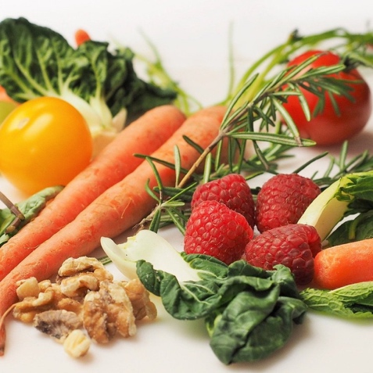
B) Mehr Pflanzliches essen – Gemüse und Obst zu produzieren, belastet die Umwelt weniger, als tierische Lebensmittel zu produzieren. Zu tierischen Lebensmitteln zählen beispielsweise Eier, Milch, Butter und Fleisch.

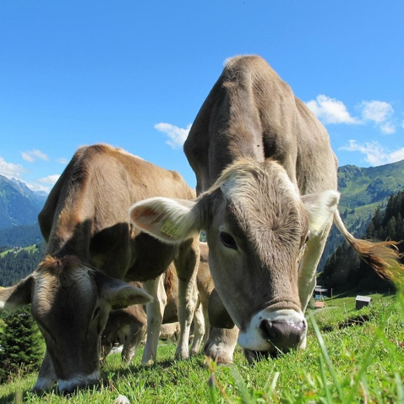
C) Fleisch von Weidetieren – Viele Tiere, die gehalten werden, um Fleisch zu produzieren, werden in Käfigen gehalten. Tieren, die draußen auf einer Weide leben, geht es besser.

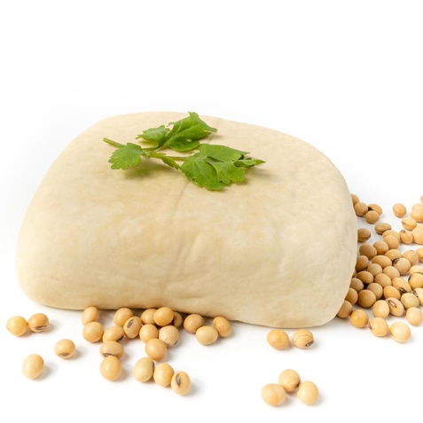
D) Vegetarische Wurst, zum Beispiel aus Soja – Um Wurst zu produzieren, brauchen wir Fleisch. Und die Herstellung von Fleisch belastet die Umwelt und das Klima sehr. Außerdem müssen dafür Tiere geschlachtet werden. Für die Umwelt und die Tiere ist es besser, Wurst aus Pflanzen zu produzieren.

Arbeitsblatt 4:
Was sollen wir tun?
Teilt euer Wissen und erstellt ein Plakat zu einer der Lösungsideen.

Arbeitsauftrag
- Findet euch in einer Gruppe von 4 Schüler*innen zusammen.
- Erstellt zu einer der Lösungsideen ein Plakat. Es soll folgende Punkte beinhalten:
  - Titel – Mit welchem Problem beschäftigt sich das Plakat?
  - Problem – Worin genau besteht das Problem?
  - Lösung – Was kann getan werden, um das Problem zu lösen?

Das Plakat könnt ihr zum Beispiel so gestalten:
Titel

Problem:
_________________
_________________
_________________
_________________
_________________
_________________
_________________
_________________
_________________
_________________
Lösung:
_________________
_________________
_________________
_________________
_________________
_________________
_________________
_________________
_________________
_________________
Quellen und Bildnachweise
Quellen für die Angaben im Quiz:
Frage 1: https://www.weltagrarbericht.de/themen-des-weltagrarberichts/hunger-im-ueberfluss.html
Frage 2: https://www.foodwatch.org/de/aktuelle-nachrichten/2017/fast-jeder-dritte-mensch-weltweit-ist-uebergewichtig/
Frage 3: https://www.weltagrarbericht.de/themen-des-weltagrarberichts/hunger-im-ueberfluss.html
Frage 4: https://www.umweltbundesamt.de/themen/boden-landwirtschaft/umweltbelastungen-der-landwirtschaft/stickstoff#gefahren-fur-die-umwelt
Frage 5: https://earthobservatory.nasa.gov/images/148674/sizing-up-how-agriculture-connects-to-deforestation
Frage 6: https://earthobservatory.nasa.gov/images/4508/greenhouses-of-the-campo-de-dalaas-almeraa-province-spain; https://www.daserste.de/information/wissen-kultur/w-wie-wissen/wassermangel-almeria-100.html
Frage 7: https://www.landwirtschaft.de/landwirtschaft-verstehen/wie-arbeiten-foerster-und-pflanzenbauer/was-waechst-auf-deutschlands-feldern

Fotos Arbeitsblatt 2:
Foto A)
User-Link: https://pixabay.com/de/users/laurentvalentinjospi0-986947/
Bild-Link: https://pixabay.com/de/photos/geschirr-weiß-platte-kelche-938747/
Lizenz-Link: https://pixabay.com/de/service/license/
Foto B):
User-Link: https://pixabay.com/de/users/dbreen-1643989/
Bild-Link: https://pixabay.com/de/photos/gemüse-früchte-lebensmittel-zutaten-1085063/
Lizenz-Link: https://pixabay.com/de/service/license/
Foto C):
User-Link: https://pixabay.com/de/users/pixel-sepp-69900/
Bild-Link: https://pixabay.com/de/photos/kühe-das-vieh-weiden-säugetiere-203460/
Lizenz-Link: https://pixabay.com/de/service/license/
Foto D):
User-Link: https://pixabay.com/de/users/waichi2021-20043186/
Bild-Link: https://pixabay.com/de/photos/tofu-sojabohnen-lebensmittel-5966851/
Lizenz-Link: https://pixabay.com/de/service/license/

